Что делать, если захлопнулась входная дверь?
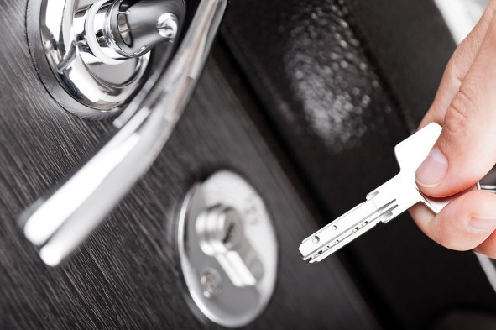 Почти каждый из нас хоть раз в жизни попадал в эту нелепую ситуацию: сломался замок или дверь захлопнулась, а ключи остались внутри или утеряны. И, конечно, любой вполне может впервые или снова в ней оказаться. Что делать, если дверь захлопнулась, и Вы никак не можете попасть домой?

1. За помощью – к соседям
Постарайтесь спокойно оценить обстановку и, в первую очередь, обратиться к тем, кому вы оставляли дубликаты ключей – к соседям, родственникам или друзьям. Если вы этого не сделали, и выручить вас некому, придется придумывать другие способы попасть в квартиру.
Жители первых и вторых этажей нередко пытаются попасть домой через окно или соседский балкон. Но надо помнить, что это очень рискованное мероприятие, и без специальной подготовки и снаряжения, лучше этого не делать и не рисковать жизнью и здоровьем. Кроме того, если все окна закрыты, придется разбивать стекло и потом потратиться на новое. Наконец, как бы не пришлось объясняться с полицией, которую могут вызвать бдительные соседи, приняв вас за вора-домушника.

Кстати, неплохие отношения с соседями могут очень пригодиться. Если вы знакомы, то ваши манипуляции с дверью не вызовут у них подозрений, и они смогут подтвердить сотрудникам ОМВД, что вы действительно живете в этой квартире (если других доказательств у вас нет).

2. Обращение в службу спасения
В экстренном случае, если внутри остаются маленькие дети, пожилые или больные люди, включенные электроприборы и газовые плиты, а ключи утеряны или единственный комплект остался внутри квартиры и с заклинившим замком справиться самостоятельно нельзя, тогда придется вызывать подмогу. Один из путей – звонок в единую службу спасения. Для этого нужно набрать с мобильного телефона номер «112» и объяснить ситуацию диспетчеру, он отправит к вам бригаду аварийно- спасательного формирования Александровского района, которая поможет Вам справиться со сложившейся ситуацией.

3. Платная профессиональная помощь
Если ситуация не экстренная, можно обратиться в управляющую компанию и вызвать слесаря, но обычно оперативно такие вопросы не решаются. Диспетчер примет вашу заявку и назначит время, когда мастер сможет подойти, не факт, что такой специалист быстро найдется.
Можно также воспользоваться услугами мастера из коммерческой фирмы – в интернете, средствах массовой информации множество небольших компаний предлагают услугу по открытию дверей. Большинство таких фирм работают круглосуточно и обещают, что работа любой сложности будет выполнена аккуратно. Услуга эта платная. Если ломать дверь или портить замок вы по каким-то причинам не хотите, то есть еще один вариант - вызов промышленных альпинистов. Они проникнут в квартиру с внешней стороны дома, через окно, на каком бы этаже оно ни находилось, и откроют дверь изнутри. Их работа стоит дороже.

4. Какие могут потребоваться документы?
Как доказать прибывшим вам на помощь мастерам или спасателям, что вы хотите открыть дверь именно своего жилья? Удача, если вы находитесь с паспортом у дверей квартиры, в которой прописаны. Тогда не будет лишних вопросов.
Если вы собственник квартиры, но подтверждающие этот факт документы находятся внутри, тогда вас попросят показать их после «взлома» двери. Постоянная и временная регистрация тоже является основанием для входа в квартиру. Сотрудники специальных служб также могут спросить соседей или консьержа, действительно ли вы проживаете здесь.

5. Что делать, если вы арендатор?
Если вы снимаете квартиру, то в случае проблем с замком лучше всего сразу позвонить хозяину, объяснить ситуацию и совместно решить, как действовать. Ведь во время попыток попасть в квартиру может пострадать не только замок, но и сама дверь. Менять ее – накладно, и лучше сразу определиться, кто будет возмещать ущерб.
Если у вас нет договора найма квартиры (что отнюдь не редкость), скорее всего, хозяину квартиры придется подъехать на место ЧП с документами. Надо понимать, что никто, не имеет права проникать в квартиру без согласия ее жильцов и тем более портить имущество (в данном случае дверь). Это прописано в статье 3. п.2 и п. 3 ЖК РФ.
Поэтому собственник, зарегистрированный жилец или законный арендатор должны подписать акт, подтверждающий, что они согласны с проникновением в квартиру, и претензий в случае механических повреждений двери иметь не будут. Никому не хочется потом разбирать эту историю в суде.

6. Как предотвратить такую ситуацию?
Подстраховаться, конечно, можно и даже нужно. Во-первых, хорошо бы оставить запасной комплект ключей у друзей или родственников. Во-вторых, можно заранее позаботиться о том, чтобы дверь не захлопывалась от любого сквозняка - она должна закрываться с помощью ключа. Во-третьих, желательно смазывать замки и чинить их сразу, как только вы заметили, что механизм заедает.

МКУ «Управление по делам
ГО и ЧС Александровского района»

